Отчёта по лабораторной работе № 5

Информационная безопасность

Адебайо Ридвануллахи Айофе

Содержание

# 1 Цель работы

Изучение механизмов изменения идентификаторов, применения SetUID- и Sticky-битов. Получение практических навыков работы в консоли с дополнительными атрибутами. Рассмотрение работы механизма смены идентификатора процессов пользователей, а также влияние бита Sticky на запись и удаление файлов.

# 2 Tеорическое введение

SetUID, SetGID и Sticky - это специальные типы разрешений позволяют задавать расширенные права доступа на файлы или каталоги.

* SetUID (set user ID upon execution — «установка ID пользователя во время выполнения) являются флагами прав доступа в Unix, которые разрешают пользователям запускать исполняемые файлы с правами владельца исполняемого файла.
* SetGID (set group ID upon execution — «установка ID группы во время выполнения») являются флагами прав доступа в Unix, которые разрешают пользователям запускать исполняемые файлы с правами группы исполняемого файла.
* Sticky bit в основном используется в общих каталогах, таких как /var или /tmp, поскольку пользователи могут создавать файлы, читать и выполнять их, принадлежащие другим пользователям, но не могут удалять файлы, принадлежащие другим пользователям.

# 3 Выполнение лабораторной работы

## 3.1 Создание программы

Для начала я убедился, что компилятор gcc установлен, используя команду gcc --version (см. ??).

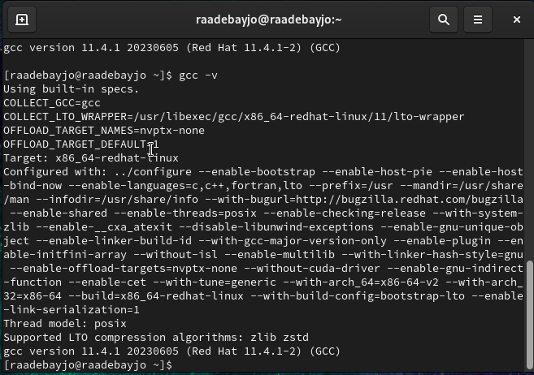

Предварительная подготовка

Затем отключил систему запретов до очередной перезагрзка системы командой sudo setenforce 0, после чего команда getenforce вывела Permissive (см. ??).

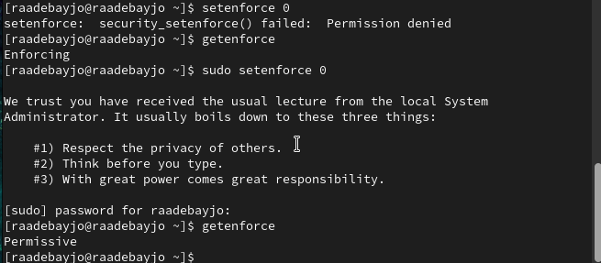

Предварительная подготовка

Проверил успешное выполнение команд whereis gcc и whereis g++ (см. ??) Команда whereis

Вошел в систему от имени пользователя guest командой su - guest. Создал программу simpleid.c командой touch simpleid.c и открыл её в редакторе командой vim /home/guest/simpleid.c

Вход в систему и создание программы

Вход в систему и создание программы

Код программы выглядит следующим образом

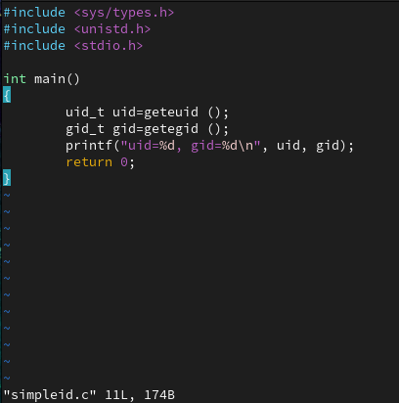

Код программы simpleid.c

Скомпилировал программу и убедился, что файл программы был создан командой “gcc simpleid.c -o simpleid”. Выполнил программу simpleid командой “./simpleid”, а затем выполнил системную программу id командой “id”. Результаты, полученные в результате выполнения обеих команд, совпадают (uid=1001 и gid=1001)

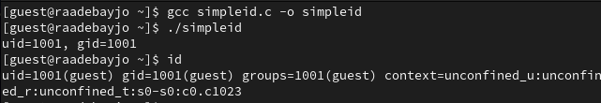

Компиляция и выполнение программы simpleid

Усложнил программу, добавив вывод действительных идентификаторов

Скомпилировал и запустил simpleid2.c командами gcc simpleid2.c -o simpleid2 и ./simpleid2

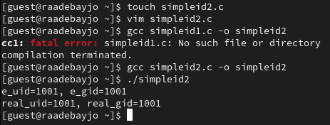

Компиляция и выполнение программы simpleid2

От имени суперпользователя выполнил команды sudo chown root:guest /home/guest/simpleid2 и sudo chmod u+s /home/guest/simpleid2, затем выполнил проверку правильности установки новых атрибутов и смены владельца файла simpleid2 командой sudo ls -l /home/guest/simpleid2. Этими командами была произведена смена пользователя файла на root и установлен SetUID-бит.

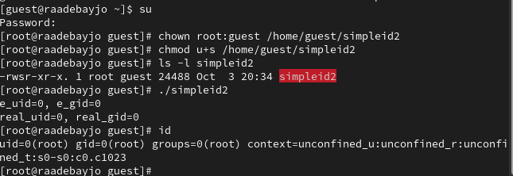

Установка новых атрибутов (SetUID) и смена владельца файла

Запустил программы simpleid2 и id. Теперь появились различия в uid

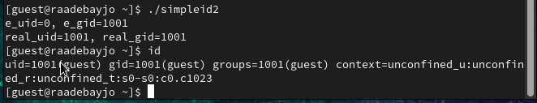

Запуск simpleid2 после установки SetGID

Создаем программу readfile.c

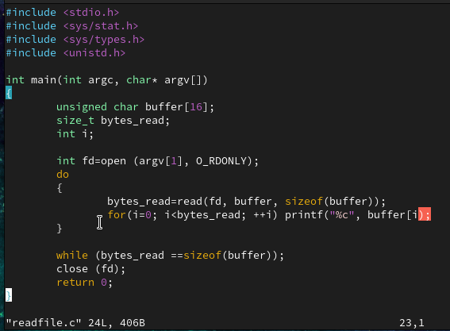

Код программы readfile.c

Скомпилировал созданную программу командой gcc readfile.c -o readfile.

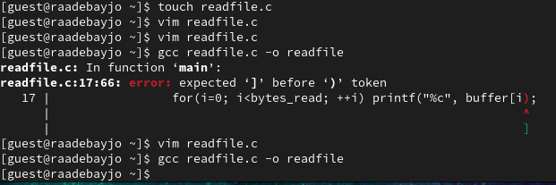

Компиляция readfile.c

Сменил владельца у файла readfile.c командой sudo chown root:guest /home/guest/readfile.c и поменял права так, чтобы только суперпользователь мог прочитать его, а guest не мог, с помощью команды sudo chmod 700 /home/guest/readfile.c. Теперь убедился, что пользователь guest не может прочитать файл readfile.c командой cat readfile.c, получив отказ в доступе

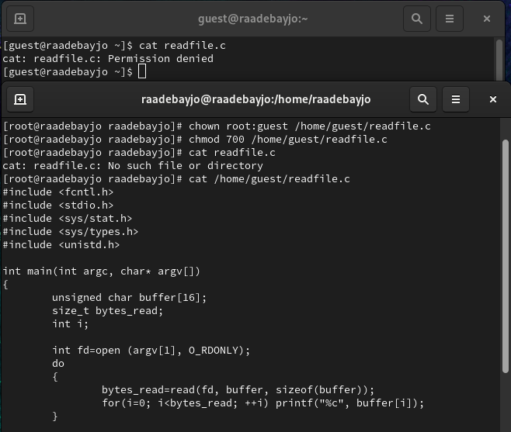

Смена владельца и прав доступа у файла readfile.c

Поменял владельца у программы readfile и устанавила SetUID. Проверил, может ли программа readfile прочитать файл readfile.c командой ./readfile readfile.c. **Прочитать удалось**. Аналогично проверил, можно ли прочитать файл /etc/shadow. **Прочитать удалось**

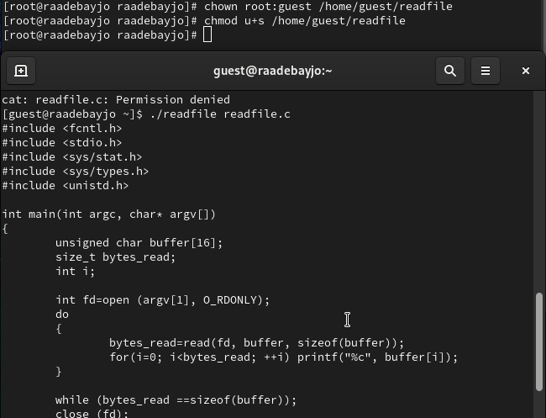

Запуск программы readfile

## 3.2 Исследование Sticky-бита

Командой ls -l / | grep tmp убеждился, что атрибут Sticky на директории /tmp установлен. От имени пользователя guest создал файл file01.txt в директории /tmp со словом test командой echo "test" > /tmp/file01.txt. Просмотрел атрибуты у только что созданного файла и разрешаем чтение и запись для категории пользователей *все остальные* командами ls -l /tmp/file01.txt и chmod o+rw /tmp/file01.txt.

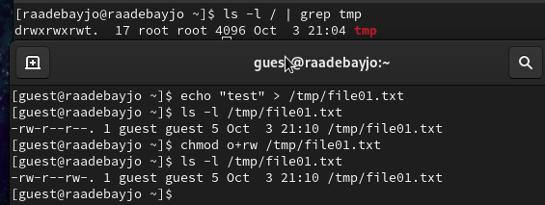

Создание файла file01.txt

От имени пользователя guest2 попробовал прочитать файл командой cat /tmp/file01.txt - это удалось. Далее попытался дозаписать в файл слово test2, проверить содержимое файла и записать в файл слово test3, стерев при этом всю имеющуюся в файле информацию - эти операции удалось выполнить только в случае, если еще дополнительно разрешить чтение и запись для группы пользователей командой chmod g+rw /tmp/file01.txt. От имени пользователя guest2 попробовал удалить файл - это не удается ни в каком из случаев, возникает ошибка.

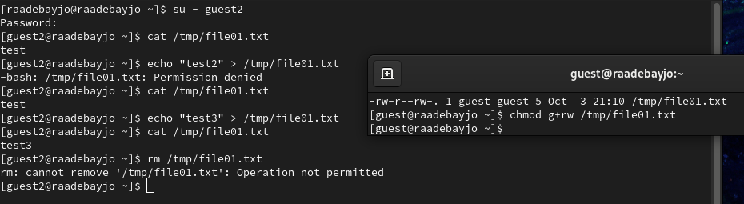

Попытка выполнить действия над файлом file01.txt от имени пользователя guest2

Повысила права до суперпользователя командой su - и выполнила команду, снимающую атрибут t с директории /tmp chmod -t /tmp. После чего покинула режим суперпользователя командой “exit”. Повторила предыдущие шаги. Теперь мне удалось удалить файл file01.txt от имени пользователя, не являющегося его владельцем

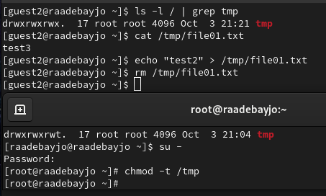

Удаление атрибута t (Sticky-бита) и повторение действий

Повысила свои права до суперпользователя и вернула атрибут t на директорию /tmp

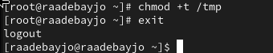

Возвращение атрибута t (Sticky-бита)

# 4 Выводы

В ходе выполнения данной лабораторной работы я изучил механизмы изменения идентификаторов, применение SetUID- и Sticky-битов. Получил практические навыки работы в консоли с дополнительными атрибутами. Рассмотрел работу механизма смены идентификатора процессов пользователей, а также влияние бита Sticky на запись и удаление файлов.

# 5 Список литературы

1. Кулябов Д. С. *Лабораторная работа №5**: 005-lab_discret_sticky.pdf*
2. Использование SETUID, SETGID и Sticky bit для расширенной настройки прав доступа в операционных системах Linux [Электронный ресурс]. 2023.URL: <https://ruvds.com/ru/helpcenter/suid-sgid-sticky-bit-linux/> (дата обращения: 05.10.2023)